PREFEITURA MUNICIPAL DE RIBEIRÃO CORRENTE/SP
DEPARTAMENTO DE EDUCAÇÃO
E. M. “Farid Salomão” (PRÉ-ESCOLA)
Rua Rita Cândida da Silveira nº 1200 – Bairro Monte Alegre – Ribeirão Corrente/SP - CEP: 14.445-000
Fone: (16) 3749-1013 / e-mail: preescola@ribeiraocorrente.sp.gov.br

ATIVIDADES REMOTAS – ARTE – FEVEREIRO/2021

PRÉ-ESCOLA “Farid Salomão”

Professor: JULIANO BATISTA

Turma(s): Etapas 1-A, 1-B, 2-A e 2-B
Observação: Aula pelo App Zoom a cada 15 dias.
Descrição/orientação para realizar a atividade 1: 02/02

Olá pessoal, tudo bem?! Estamos dando início a mais um ano letivo! Infelizmente não da forma que gostaríamos; por este motivo irei me apresentar a vocês por meio de UM VÍDEO que gravei com muito carinho, dando as boas vindas a cada um de vocês!!!
Postarei no grupo de cada sala, desse modo todos poderão assistir.
Espero que muito em breve possamos nos encontrar aqui na Pré-escola!!!!
Abraços a todos!!!

Profº Juliano Batista – ARTE e MÚSICA

Descrição/orientação para realizar a atividade 2: 09/02

Nesta semana acontece o Carnaval. Você sabe o que é o carnaval?

O carnaval é uma festa popular que acontece geralmente no mês de fevereiro ou início de março dependendo do ano. O Carnaval veio de Portugal com o nome de entrudo que era uma brincadeira não muito legal, onde se jogavam água, tinta, farinha uns nos outros. Depois, ele se transformou em uma festa animada com carros de som, trio elétrico, escolas de samba e festas com máscaras e fantasias.
Vamos fazer uma máscara de carnaval?? Escolha APENAS UM dos modelos de máscaras que estão no fim das atividades de arte, pinte bem bonito com seus lápis de cor e peça a ajuda de um adulto para recortar e colar as tirinhas uma na outra, ver o tamanho certinho da sua cabeça e depois, colar dos lados da máscara para encaixar na cabeça.

NO FINAL DAS ATIVIDADES DE ARTE TEM VÁRIAS MÁSCARAS PARA VOCE ESCOLHER UMA!

Me envie foto da sua máscara pronta. Estou ansioso para ver!!!

Descrição/orientação para realizar a atividade 1: 23/02

Aula on-line App ZOOM
(Os professores irão enviar o link no grupo para participarem da aula.)

Quero te conhecer!! Quero saber o seu nome e idade. Faça um desenho do seu brinquedo favorito, sua comida favorita e sua cor favorita! Use o seu lápis para desenhar e escrever e os lápis de cor para ficar caprichado seus desenhos.
Peça a ajuda do papai, da mamãe ou um adulto

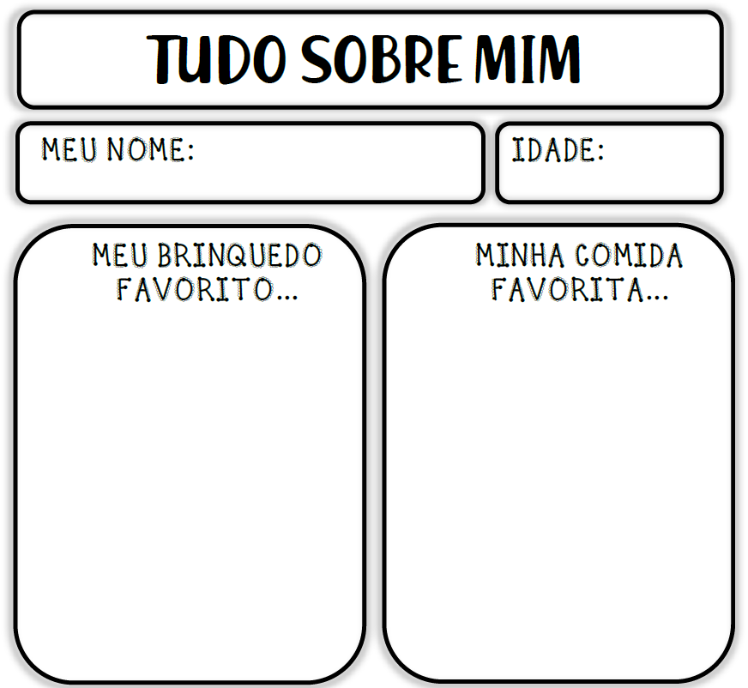
ESCOLHA SUA MÁSCARA ABAIXO
